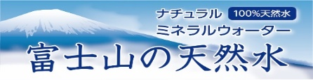

2026年8・9月休業日のご案内

日頃より富士山の天然水をご愛飲いただき、誠にありがとうございます。
連休にともない、受付業務、配送業務とも下記日程をお休みさせて頂きます。
休業日の頃にボトルが必要なお客様は前注文時に多めにご注文下さいますよう
にお願い申し上げます。

1．夏季休業日
8月13日（木）～8月16日（日）

2．シルバーウィーク
９月２０日（日）～９月２３日（水）
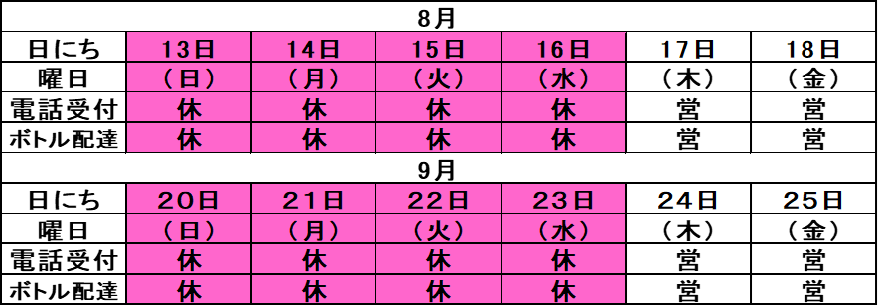
大変ご迷惑をお掛けいたしますが、ご理解の程よろしくお願い申し上げます。

※混雑が予想されるため、お問合せ及びご注文はお早めにお願い申し上げます。

お問合せ
受付時間 平日９：００～１８：００
（株）桜ヶ丘流通ウォーター事業部
大和本社 ０１２０－５７７－５５６
富士営業所 ０１２０－６９２－２５２

